Серийные квартиры, 1 мая 2026 года

В апреле 2026 года в рижских микрорайонах наблюдался рост цен на серийные квартиры – в течение месяца средняя цена серийных квартир выросла на 2,1%, а именно до 947 EUR за квадратный метр.

Изменения цен на серийные квартиры с начала 2026 года, %

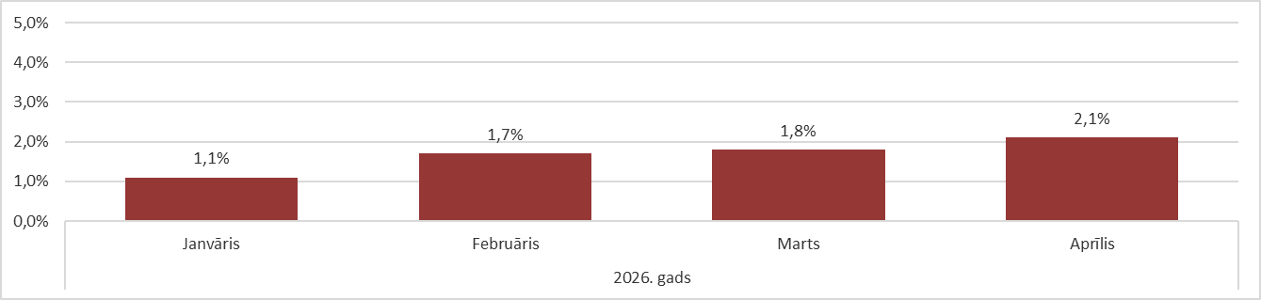

Источник: ARCO REAL ESTATE

Средняя цена серийных квартир впервые превысила показатель января 2009 года (934 EUR/м²). Установленный в апреле рост средней цены стал самым высоким месячным ростом за последние годы. В целом цены на квартиры с начала 2026 года выросли в среднем на 7%. Причиной роста цен по-прежнему остается низкое предложение квартир во всех микрорайонах Риги. В то же время предложение квартир в апреле продолжало расти.

Число предложений квартир увеличилось с начала года, однако оно все еще значительно ниже, чем в апреле 2025 года, когда в крупнейших микрорайонах Риги предложение насчитывало около 1600 квартир.

Динамика предложения квартир в крупнейших микрорайонах Риги

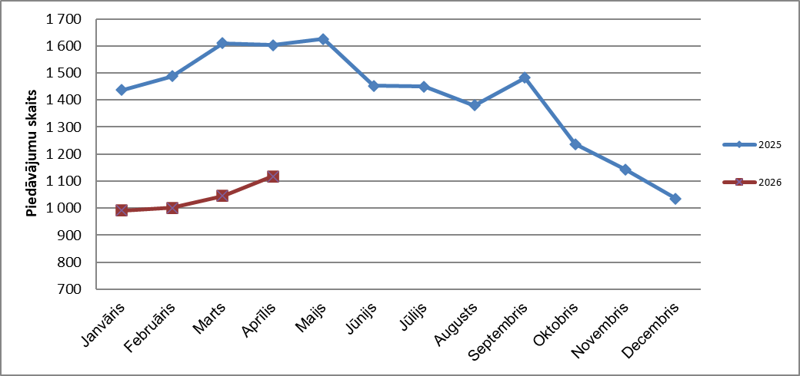

Источник: ARCO REAL ESTATE

В крупнейших микрорайонах Риги с начала 2026 года цены на квартиры выросли на 4–9%. Наибольшие изменения цен наблюдались в Иманте, где они в этом году выросли на 9%. В Агенскалнсе, Пурвциемсе и Плявниеках рост цен на серийные квартиры в этом году также был более значительным, чем в других микрорайонах – цены выросли в среднем на 8%. В остальных микрорайонах Риги изменения цен в этом году не превысили 7%. Наименьшие изменения цен на квартиры наблюдались в самом дешевом по ценам микрорайоне – в Болдерае.
Изменения цен в крупнейших рижских микрорайонах с 1 января 2026 года, %
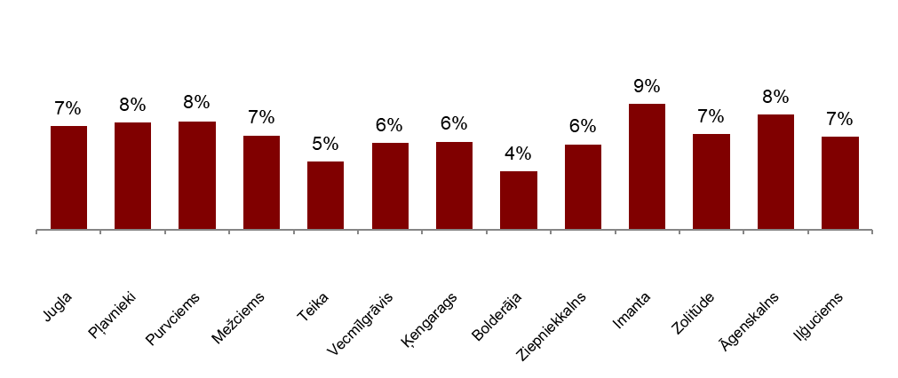

Источник: ARCO REAL ESTATE

В апреле средняя цена на серийные квартиры выросла до 947 EUR/м². Цены в среднем были на 42% ниже, чем 1 июля 2007 года, когда средняя цена серийной квартиры без ремонта достигла самой высокой отметки за все время – 1620 EUR/м².

Динамика средней цены на серийные квартиры в крупнейших рижских микрорайонах, EUR/м²
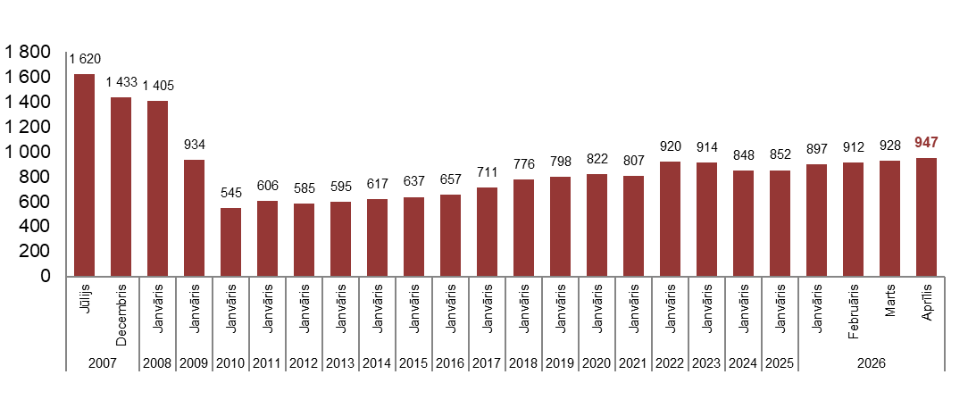
Источник: ARCO REAL ESTATE

Изменения цен на серийные квартиры в рижских микрорайонах, %

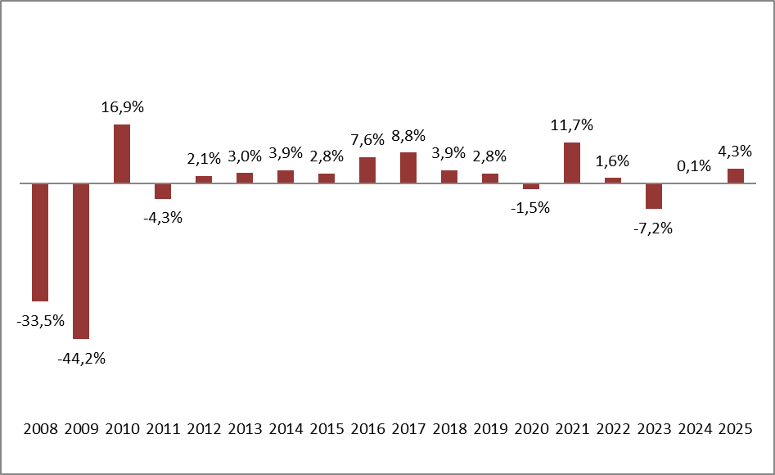

Источник: ARCO REAL ESTATE

Средняя цена одного квадратного метра серийных квартир в апреле выросла на однокомнатные (+2,5%), двухкомнатные (+2,2%), трехкомнатные (+2,1%) и четырехкомнатные квартиры (+1,1%). С начала этого года наиболее значительно выросли цены на двухкомнатные квартиры (+7,7%).

Средние цены на серийные квартиры в микрорайонах Риги по числу комнат, EUR/м²

Источник: ARCO REAL ESTATE

По сравнению с предыдущим месяцем в апреле предложение квартир в Риге выросло на 4%. В свою очередь, в крупнейших микрорайонах Риги, проанализированных «ARCO REAL ESTATE», число предложений выросло на 7%. По сравнению с апрелем 2025 года предложение квартир в целом было меньше: общее число предложений квартир было меньше на 22%, а предложение квартир в крупнейших микрорайонах – на 30% меньше.

Динамика предложения квартир в Риге

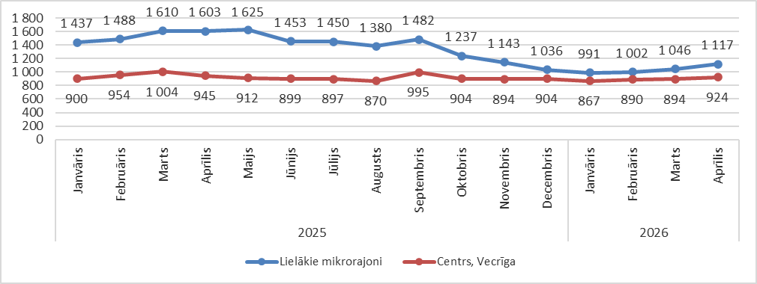

Источник: ARCO REAL ESTATE

Обобщив число предложений квартир в рижских микрорайонах, можно сделать вывод, что больше всего предложений в апреле по-прежнему было в Агенскалнсе, а меньше всего – в Болдерае.

Число предложений квартир в Риге на конец апреля 2026 года
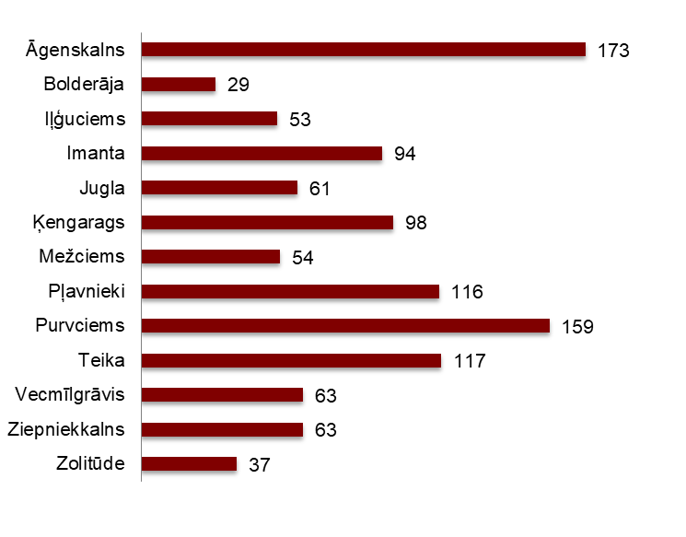

Источник: ARCO REAL ESTATE

В апреле в крупнейших рижских микрорайонах число предложений квартир как увеличивалось, так и уменьшалось. Тем не менее, в целом число предложений было больше, чем в предыдущий месяц. Наиболее значительно число предложений в апреле выросло в Кенгарагсе (+34%). Число предложений квартир в апреле наиболее существенно уменьшилось в Болдерае (-15%).

При анализе числа предложений пропорционально размеру микрорайона, а именно по числу жителей, наибольшее предложение в апреле установлено в Агенскалнсе, а в Золитуде число предложений было пропорционально наименьшим.

Предложение квартир пропорционально размеру микрорайонов Риги в апреле 2026 года

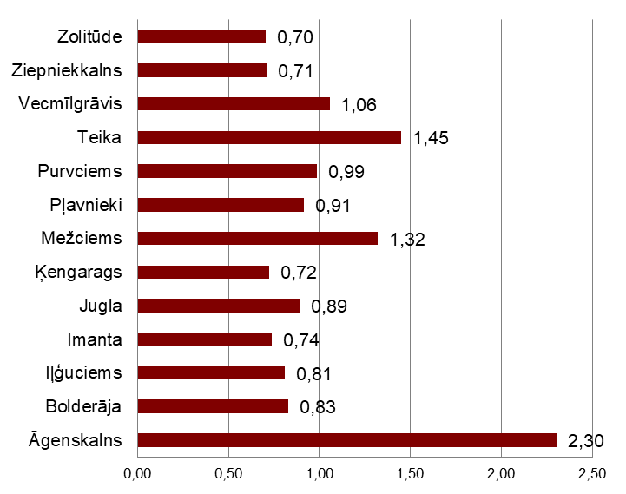

Источник: ARCO REAL ESTATE

В апреле в рижских микрорайонах можно было наблюдать изменения цен на серийные квартиры. Во всех крупнейших микрорайонах Риги наблюдался рост средней цены на квартиры. Наиболее существенный рост средней цены наблюдался в Агенскалнсе, где цены в течение месяца выросли на 3%. Наименьший рост цен на квартиры установлен в Зиепниеккалнсе.

Изменения средних цен на серийные квартиры в рижских микрорайонах за кв.м, %

Источник: ARCO REAL ESTATE

В апреле 2026 года цены на серийные квартиры по сравнению с началом 2026 года были выше во всех крупнейших микрорайонах Риги. Самая высокая средняя цена за квадратный метр квартиры была на Тейке, а самая низкая – по-прежнему в Болдерае.

Средние цены на серийные квартиры в рижских микрорайонах, EUR/м²
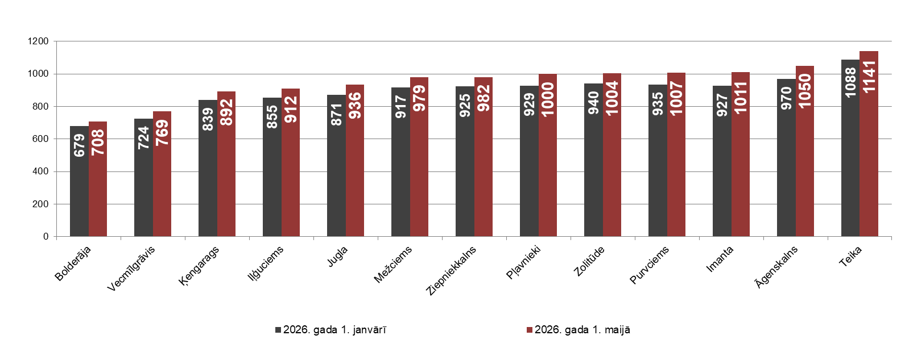

Источник: ARCO REAL ESTATE

Самые высокие цены на серийные квартиры в апреле сохранялись на Тейке, где средняя цена за один квадратный метр выросла до 1141 EUR/м². Самая низкая средняя цена за один квадратный метр в апреле наблюдалась в Болдерае – 708 EUR/м², где она также выросла по сравнению с предыдущим месяцем.

Средние цены на серийные квартиры в рижских микрорайонах на 1 мая 2026 года, EUR/м²
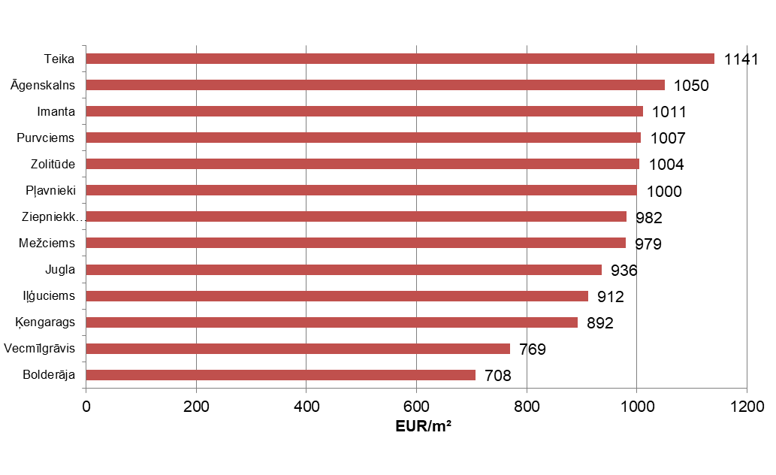

Источник: ARCO REAL ESTATE

В апреле самыми дорогими по-прежнему были квартиры в домах 119-й и 104-й серии, где цены на двухкомнатные квартиры в удовлетворительном состоянии колебались от 56 000 до 59 000 евро в зависимости от местонахождения. В свою очередь, самыми дешевыми были дома литовского проекта, где цены на двухкомнатные квартиры колебались от 33 000 до 47 000 евро, и хрущевки, где цены на двухкомнатные квартиры колебались от 31 000 до 49 000 евро в зависимости от микрорайона.

Цены на двухкомнатные квартиры в рижских микрорайонах по сериям в апреле 2026 года, EUR

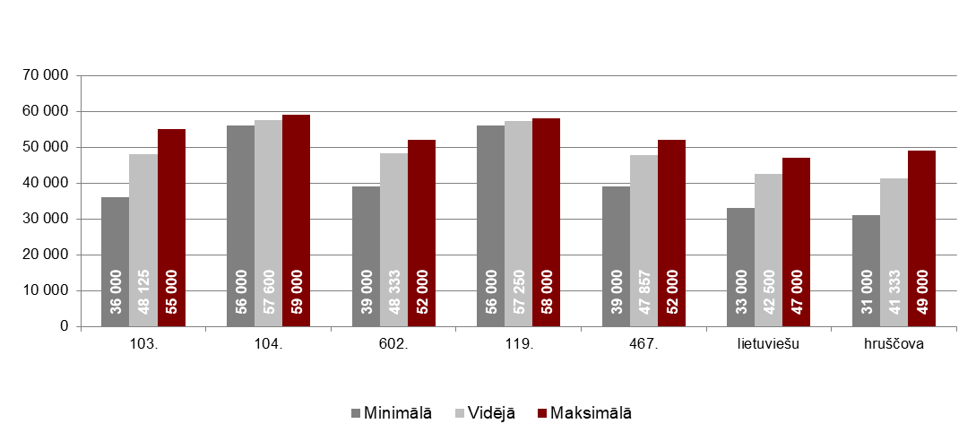

Источник: ARCO REAL ESTATE

Рынок квартир в окрестностях Риги

Огре

В апреле 2026 года цены на серийные квартиры в Огре выросли на 1,5%. Средняя цена одного квадратного метра квартир достигла 939 EUR/м². В апреле цены на квартиры в Огре были на 6% выше, чем в начале 2026 года.

Динамика средней цены на серийные квартиры в Огре, EUR/м²

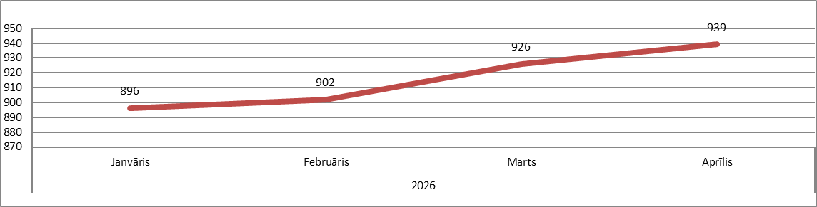

Источник: ARCO REAL ESTATE

Каугури, Юрмала

В Каугури цены на серийные квартиры в апреле 2026 года выросли на 1,2%. Средняя цена серийных квартир в апреле составляла 863 EUR/м². С начала 2026 года цены на квартиры в Каугури выросли на 4%.

Динамика средней цены на серийные квартиры в Юрмале, Каугури, EUR/м²

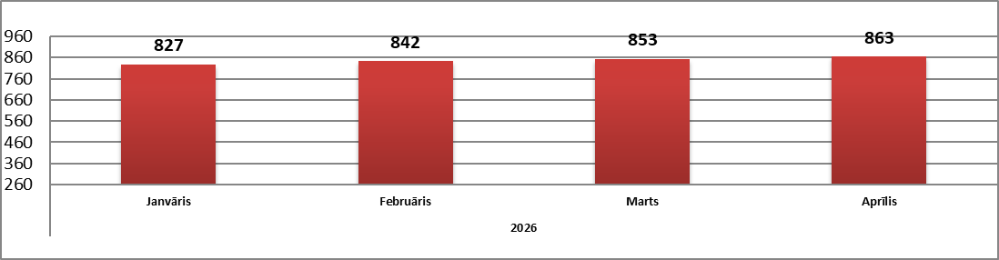

Источник: ARCO REAL ESTATE

Саласпилс

В Саласпилсе цены на квартиры в апреле 2026 года выросли на 1,1%. Средняя цена за один квадратный метр квартир выросла до 895 EUR/м². В апреле цены на серийные квартиры в Саласпилсе были на 5% выше, чем в начале этого года.

Динамика средней цены на серийные квартиры в Саласпилсе, EUR/м²

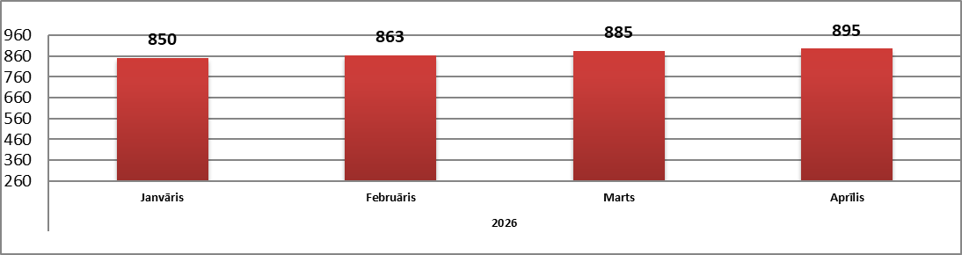

Источник: ARCO REAL ESTATE

Елгава

В Елгаве цены на квартиры в апреле 2026 года выросли на 1,1%. Средняя цена серийных квартир в апреле в Елгаве составляла 791 EUR/м². Цены на квартиры в Елгаве в апреле были на 3% выше, чем в начале 2026 года.

Динамика средней цены на серийные квартиры в Елгаве, EUR/м²

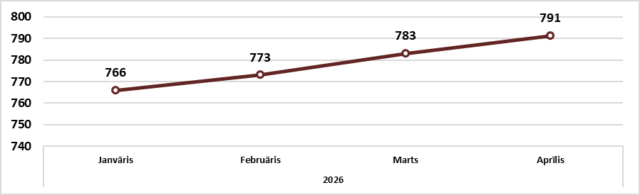

Источник: ARCO REAL ESTATE

